21 / 05 / 2018

Techland zaprasza na Digital Dragons 2018 | Wykłady, stanowisko Dev Space
W imieniu firmy Techland - Złotego Partnera imprezy, zapraszamy serdecznie dziennikarzy, twórców i pracowników branży gier na spotkanie w trakcie krakowskiego Digital Dragons 2018 (21-22 maja). Szczególnie zachęcamy do uczestnictwa w wykładach tematycznych, prowadzonych przez osoby współtworzące największą markę Techlandu – grę Dying Light.
W programie Digital Dragons 2018 znalazło się siedem prelekcji prowadzonych przez Konrada Czernika (Senior Concept Artist), Piotra Mistygacza i Tomasza Pruskiego (Senior Lever Designers), Tymona Smektałę i Michała Dudziaka (Lead Game Designer i Game Designer), Tomasza Andrzejewskiego (Lead Artist), Michała Wnuka (Laguage Consultant) i Katarzynę Tarnacką (Senior Concenpt Artist/Level Artist).
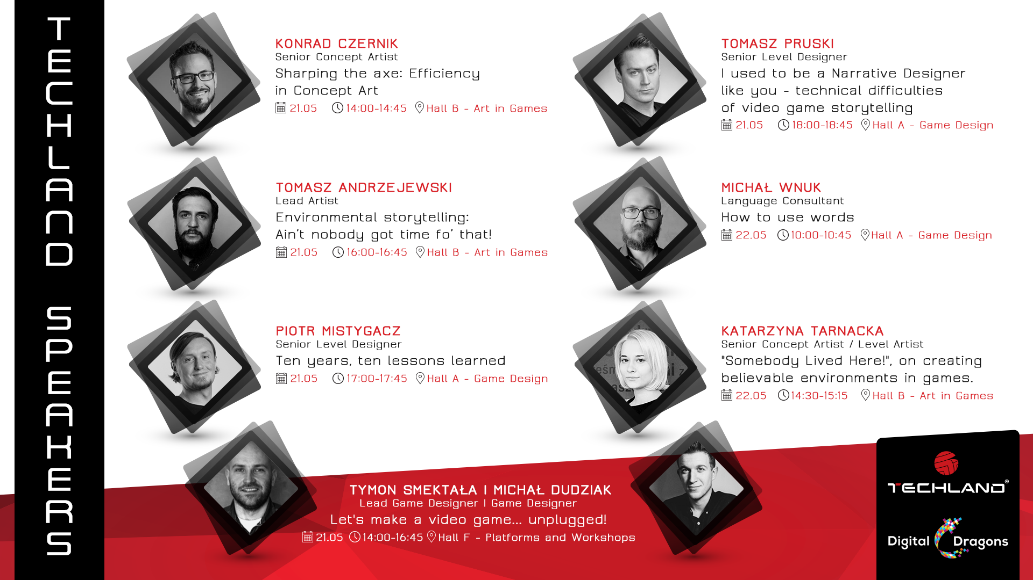
Zapraszamy też do specjalnej strefy “Dev Space by Techland” - przestrzeni zaprojektowanej z myślą o wymianie gamedevowej wiedzy i doświadczeń w luźnej atmosferze. Strefa będzie otwarta przez cały czas trwania Digital Dragons, usytuowana na pierwszym piętrze, na wprost schodów. To idealne miejsce do spotkania prelegentów Techlandu, deweloperów nadchodzącego Dying Light: Bad Blood oraz uzyskania wiedzy na temat pracy w branży, gdyż na miejscu będzie nasz HR Team, który odpowie na wszelkie pytania dotyczące rekrutacji w Techlandzie.
Z kolei w strefie food trucków w poniedziałek w godzinach 11:00-15:00 zapraszamy na lody i gofry.
Czas i miejsce?
21-22 maja 2018 r.
ICE - International Conferences & Entertainment,
ul. Marii Konopnickiej 17, Kraków
Więcej informacji:
https://www.facebook.com/TechlandGames
https://www.facebook.com/TechlandWydawnictwo/

O firmie Techland
Techland, niezależny producent gier, dystrybutor i globalny wydawca, powstał w 1991 roku. Polska firma znana jest najbardziej z gier Dead Island, Call of Juarez oraz Dying Light i dodatku Dying Light: The Following. Łącznie marka Dying Light przyciągnęła ponad 10 milionów graczy. Aktualnie pracuje nad dwiema grami z segmentu AAA, które ujrzą światło dzienne w ciągu najbliższych trzech lat.
W 2016 roku Techland rozszerzył swoją działalność o wydawnictwo ogólnoświatowe pod marką Techland Publishing. Na początku 2017 roku firma wydała Torment: Tides of Numenera – ciepło przyjętego duchowego spadkobiercę legendarnego Planescape: Torment. Obecnie firma przygotowuje się do wydania Pure Farming 2018 oraz kilku produkcji firm trzecich.

Techland tworzy i wydaje najwyższej jakości produkcje na wiodących platformach – PC, Sony PlayStation 4 oraz Microsoft Xbox One. W czterech biurach znajdujących się na terenie Polski oraz Kanady pracuje ponad 350 utalentowanych osób. Każdym swoim produktem firma stara się dostarczać niezapomnianych przeżyć, korzystając przy tym z najświeższych i innowacyjnych technologii.

Więcej informacji o firmie Techland znajdziesz na oficjalnych stronach: http://techlandpublishing.com oraz http://techland.pl Wszystkie nazwy produktów, wydawców, znaki handlowe, materiały graficzne oraz powiązane grafiki i znaki handlowe, zarejestrowane znaki handlowe i/lub materiały chronione prawami autorskimi są własnością odpowiednich właścicieli. Wszelkie prawa zastrzeżone.

###
Media Contact:
Konrad Adamczewski |Milosz Bialas | Anna Lada-Grodzicka
konrad.adamczewski@techland.pl | milosz.bialas@techland.pl | anna.lada.grodzicka@techland.pl

